Ker je pod ojstrico res fajn

Ideja po mladinskem gorniškem taboru je v našem mladinskem odseku PD Domžale živa že skoraj štirideset let, kar seveda pomeni mnoga zabavna, spoznavna in gorniška doživetja. Le teh si otroci, mladinci in vodniki z gorniškimi dušami želimo čim več in smo zato tudi letos zelo veseli za uresničitev tega (za nas bistvenega) poletnega tedna.

K ljub temu, da smo tabor med gorami izvedli za nekaj dni krajše, smo vanj vložili prav vso svojo zavzetost, znanja, srčnost in organiziranost. To pomeni, da je sedaj v nas prav toliko bogatih vtisov kot po prejšnjih tovrstnih šotorjenjih.

Pa naj vam zaupam kakšna je iz mojega zornega kota izkušnja letošnjega tabora. Najbolj od vsega sem začutil spremembo v sodelovanju z mladinci. Kaj takega še nisem doživel, seveda v pozitivnem smislu! Res ste bili izredni: samostojno ste vodili zabavne večere, samoiniciativno ste pomagali tako najmlajšim kot nam - vodnikom, z lahkoto ste svoje višje kondicijske sposobnosti prilagodili šibkejšim, zelo aktivno in idejno ste sodelovali pri zasnovi taborskih majic in še marsikaj. Kapo dol! Poleg tega sem zaznal še to, da je bila večina otrok samostojnih, vztrajnih, pogumnih in zelo prijateljskih. To me še zdaj, po taboru, zelo veseli, saj se zavedam, da bomo vse to skupaj nadaljevali preko mesečnih izletov ter ostalih druženj ali da boste to svojo fajn značajsko držo prenašali tudi na ostalo družbo (tako domačo kot šolsko).

Naj bomo še naprej tako gorniški, skupinski in nasmejani!

Luka Skočir

Skupine na taboru

**TŠOM (Klemen in Aleš)**

-Maximiljan Trpin

-Val Njegovan

-Urh Kos

-Luka Golob

-Klara Mestek

**Pingvini (Maja in Gašper)**

-Jure Štular

-Zala Skočir

-Martin Strle

-Aleš Belšak-Klemen Gnidovec

**Simpsonovi (Jasna in Ria)**

-Mark Blatnik

-Luka Peršolja

-Manca Kraševec

-Matija Zajc

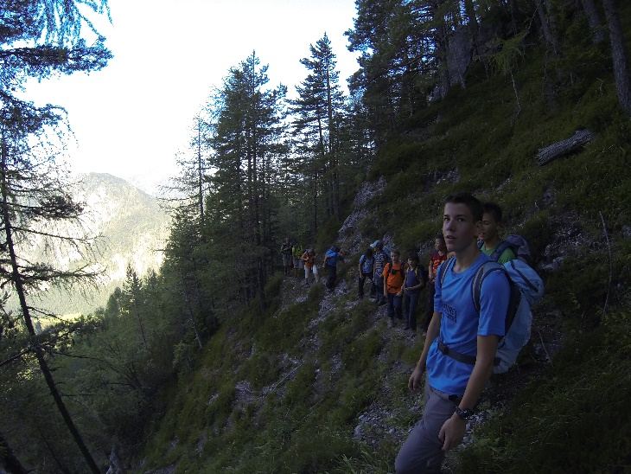-Jernej Petarka

**Slamnikarji (David in Katarina)**

-Aljaž Blatnik

-Leander Kermauner

-Drejc Trojer

-Lea Neža Erjavšek

-Martin Flerin

-Zala Peršolja

**Nesposobneži (Bojan in Andraž)**

-Gaja Marcola

-Matic Kraševec

-Domen Valentin Mestek

-Marcel Kogovšek

-Luka Gnidovec

**Vesoljci (Polja in Jernej)**

-Pavel Trojer

-Rok Mlinar Vahtar

-Lenart Zajc

-Kaja Peršolja

-Matic Peršolja

Izleti na taboru

Na gorniškem taboru smo se med drugim posvečali tudi hoji v hribe (in gore). V skladu s principom »vsak drugi dan na izlet« in doktrino »starostno prilagojeni program« smo tako tekom tabora ob pretežno lepem vremenu obiskali naslednje (bolj ali manj) gorske cilje:

Mlajši: Klemenča jama, Okrešelj, Matkov kot

Srednji: Strelovec, Ledinski Vrh, Zabrložnica

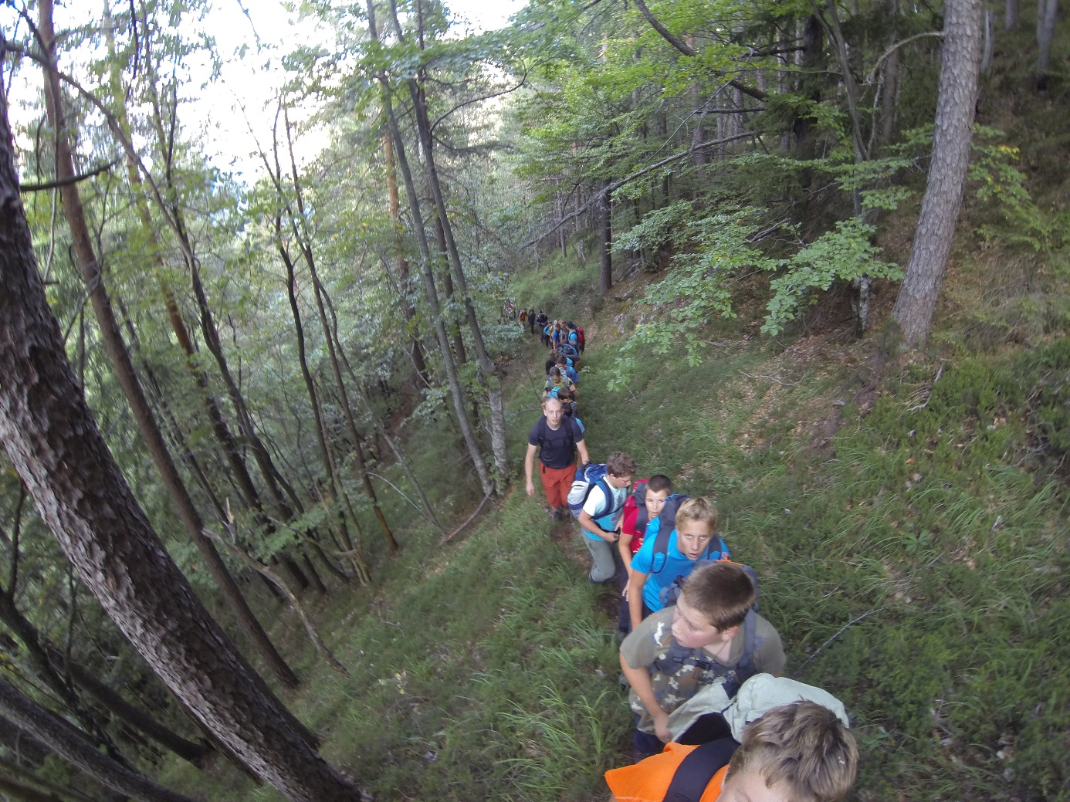Starejši: Strelovec, Mrzla gora, Ojstrica

Poroke

Kot vsako leto smo imeli tudi letos na taboru poroke. Pod mogočnostjo Ojstrice je letos priseglo enoletno zvestobo 5 parov.

Marcel Kogovšek ♥ Gaja Mrcola

Val Njegovan ♥ Katarina Hrovat

Klemen Kogovšek ♥ Lea Neža Erjavšek

Jernej Južna ♥ Maja Pirc

Pavel Trojer ♥ Zala Skočir

Utrinki iz klepetalnie

☺ Dejte se prjavt na zmenkarije, razen če se ne upate, ker ste reve!

☺ Dej fantje prjavte se na zmenkarije! A ste Babence

☺ Odgovor na prejšnjo: Ne ti da so babe k boš ti baba postal

Izjave dneva

☺ Potoček tikaj žuborim,streči **TEBI** si želim.

☺ Mi igramo stres za sprostitev.

☺ Ko igram Stres nisem pod stresom, če pa ne pa sem pod stresom.

☺ Luka: Ajde varnostna razdalja!

Odgovor Aleša: Pa fina bi bila tudi varnostna tišina!

☺ Luka: Dej boš delal mir v šotoru, udari po miz, če bo treba.

Odgovor Marcela: Če pa ni mize v šotoru ☺

☺ Golobica je pušnila pri stresu

Zemljevid tabornega prostora

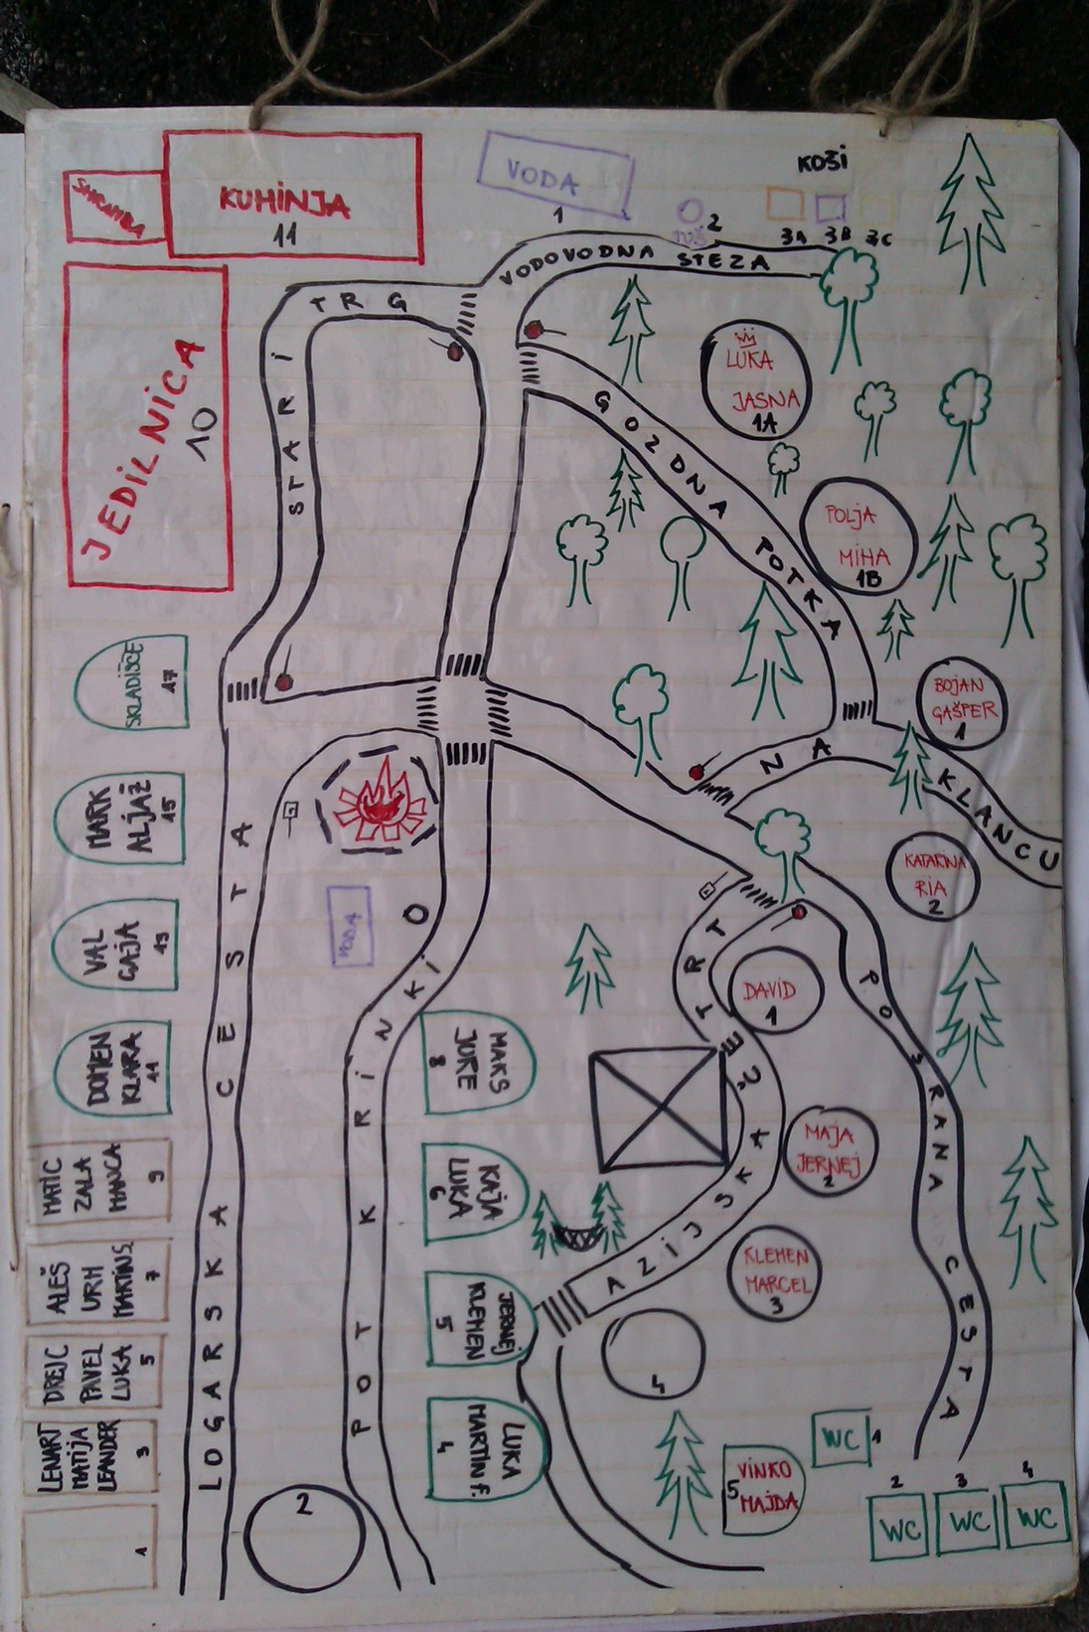Letos smo se odločili, da bomo taborni prostor razdelili na ulice in šotorske številke zaradi lažjega sporazumevanja o lokaciji.

Prispevki udeležencev

Tura na Okrešelj

To jutro smo se nekateri zdramili že ob zgodnjem odhajanju starejših skupin na turo, a na srečo smo najmlajši lahko še za kakšno uro zaprli oči. Naša budilka je »zvonila« zadnja in ob 7:00 smo zaslišali Davida, ki je bil tisti dan vodja ture: »Vstajaanjeeeeee!« Počasi smo prilezli iz spalk ter se oblečeni in obuti zbrali na zajtrku. Marmelada nam je dala potrebno energijo za začetek poti. Hoditi smo začeli po makadamski cesti in kmalu zavili na pot, ki je peljala čez travnik. Med opazovanjem s soncem obsijanih okoliških vrhov, sta nas prekinila dva osla, ki sta nam tekla nasproti in nas glasno pozdravljala. Ustavila sta se pred nami, nas dodobra premerila s pogledom in nato odločila, da nas spustita mimo. Hojo smo nadaljevali po lepi gozdni poti in kmalu dosegli naš prvi cilj – slap Rinko in Orlovo gnezdo. David je zaskrbljeno gledal na uro, nato pa nas zbral skupaj in nam sporočil, da močno zaostajamo za planom. Dogovorili smo se, da bomo malo pospešili in nadaljevali našo pot proti končnemu cilju – koči na Okrešlju. Pot je bila zelo zanimiva, večkrat smo prečkali vodo, se vzpenjali po stopnicah in se morali držati za jeklenice. Ker je bil praznik, je bila ta dan pot na Okrešelj zelo obljudena. Hodili smo praktično v koloni in se ves čas ogibali ljudem, ki so nam hodili nasproti, med tem pa slišali marsikatero pohvalo, kako smo pridni, kar nam je dajalo še dodaten zagon in spodbudo. Ko smo prišli na vrh, je bil najprej čas za malico, potem smo hitro skočili še v kočo po spominke in že je bil čas, da se vrnemo nazaj v dolino. Po poti navzdol sta nas dohiteli tudi obe starejši skupini, tako da smo kar skupaj zaključili pot do tabora. V taboru nas je že čakalo kosilo, potem pa smo si prijetno utrujeni privoščili počitek. Na analizi ture smo zaključili, da je izlet odlično uspel. Planinski dnevniki so postali bogatejši za še en žig ter lepe risbice, udeleženci pa za nove izkušnje na planinskih poteh. Polja

Tura na LEDINSKI VRH

Za mano je že kar nekaj taborov in spremljanja otrok na turah, vendar je bil letošnji tabor zame malo drugačen. Ker sem skozi celo leto nabrala malo več kondicije kot ponavadi, sem se odločila, da bom tokrat mojo stalnico spremljevalke mlajše skupine zamenjala za malo hitrejši tempo srednje skupine. K tej odločitvi je seveda sledilo tudi malo bolj zgodnje vstajanje iz tople spalke, vendar je tudi to bilo na turi poplačano ☺

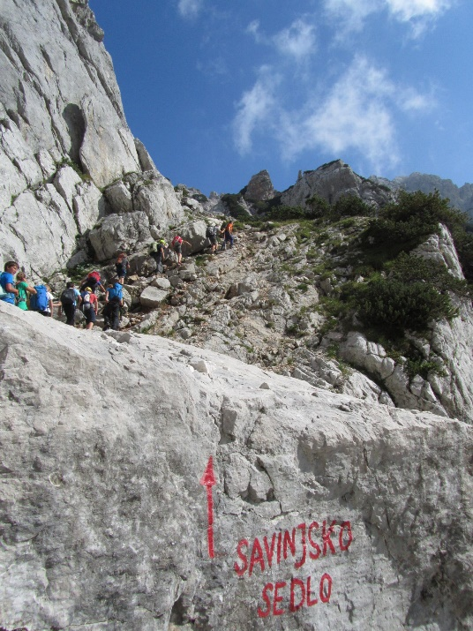Ker nam je prvotni plan pokvarila slaba vremenska napoved, smo turo morali prestaviti za en dan, ki je bil ravno praznični 15. avgust, tako da je bila gneča v Logarski dolini več kot pričakovana. Zjutraj smo si prav na hitro privoščili zajtrk in se s kombijem odpeljali do izhodišča – parkirišče pod Kočo pod slapom Rinka. Luka se je kot vodja izleta odločil zaobiti turistično pot, zato se vzpon pričel po dobro shojeni lovski poti skozi gozd. Kazal se je lep dan, zato smo po počitku vzpon več ali manj vsi nadaljevali v kratkih rokavih. Pot nas je pripeljala dokaj visoko na razgledni travnik in naprej po grušču mimo spominskega obeležja nesreče gorskih reševalcev v Turskem žlebu. Naša pot se je na odcepu nadaljevala naprej po dolini, ki je bila vedno ožja in porasla z rušjem. Ob prečenju melišča nas je prijetno presenetil tudi sneg, katerega smo vsi uspešno prečili. Prispeli smo pod strmo steno, pot pa se je začela vzpenjati v desno, tako da je vmes bilo treba tudi malo poplezati. Prispeli smo na razcep, ki je desno peljal proti Mrzli gori (nanjo so se isti dan povzpeli starejši udeleženci skupaj z mladinci in izkušenejšimi vodniki), mi pa smo jo krenili naravnost ter prispeli do Savinsjskega sedla in državne meje Slovenija-Avstrija. Hojo smo kar nekaj časa nadaljevali po avstijski strani. Pot se je najprej rahlo spuščala, potem pa je sledil rahel prečen vzpon po melišču na Jezersko sedlo od koder se je že videl naš končni cilj. Hojo smo nadaljevali po grebenski poti in po cca. 10 minutah prispeli na vrh. Skozi celoten vzpon nas je prijetno grel sonček, ko pa smo se na travniku pod vrhom lotili malice, na je prav neprijazno presenetil oblak in veter, tako da smo si prav na hitro morali nadeti kape in se konkretno obleči. Počakali smo še Jasno in Roka, ki sta imela skozi celoten vzpon malo bolj počasen tempo, ter se odpravili po isti poti nazaj. Pri sestopu smo ob pogledu na Mrzlo goro ozli še naše »tastarejše«, mi pa smo jo ucvrli proti dolini. Ko smo prispeli do travnika pri Domu na Okrešlju, je bil pogled na vso množico ljudi pričakovan, zato smo se odločili kar se je da urno sestopiti v dolino. Ni šlo vse po načrtu, saj se je po turistični poti na Okrešelj ljudi kar trlo. V tej množici smo dohiteli tudi naše najmlajše, ki so ta isti dan imeli svojo odpravo do Doma na Okrešlju, vse skupaj pa so nas kljub najbolj zahtevni turi dneva dohiteli najstarejši. Tako smo se nekateri peš, drugi pa s kombijem prebili do našega tabora, kjer nas je že čakalo zasluženo kosilo.

Kot sem povedala že na začetku, sem do zdaj vedno bila spremljevalka mlajše skupine, vendar moram priznati, da sem več kot zadovoljna, da sem se tokrat odločila drugače. Najprej me je bilo malo strah, da tempo slučajno ne bo prehiter, vendar je ta strah hitro minil, saj je bil tempo ravno pravšnji za normalno hojo in uživanje v vseh lepotah naših gora. Sedaj vem da zmorem, tako da se bom z veseljem še kdaj odločila za spremstvo srednje skupine. ☺

Maja Pirc

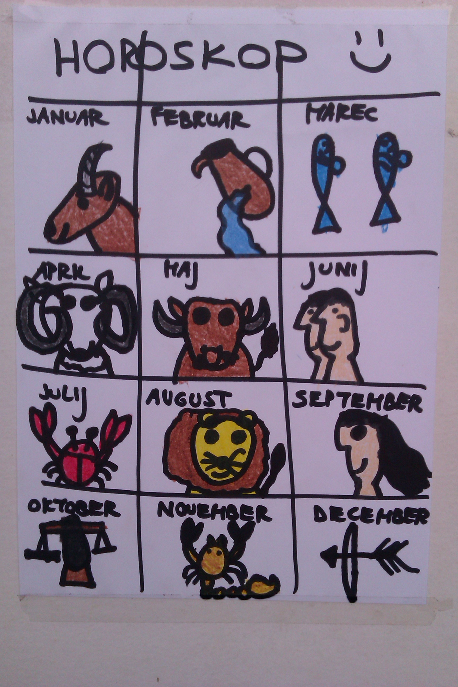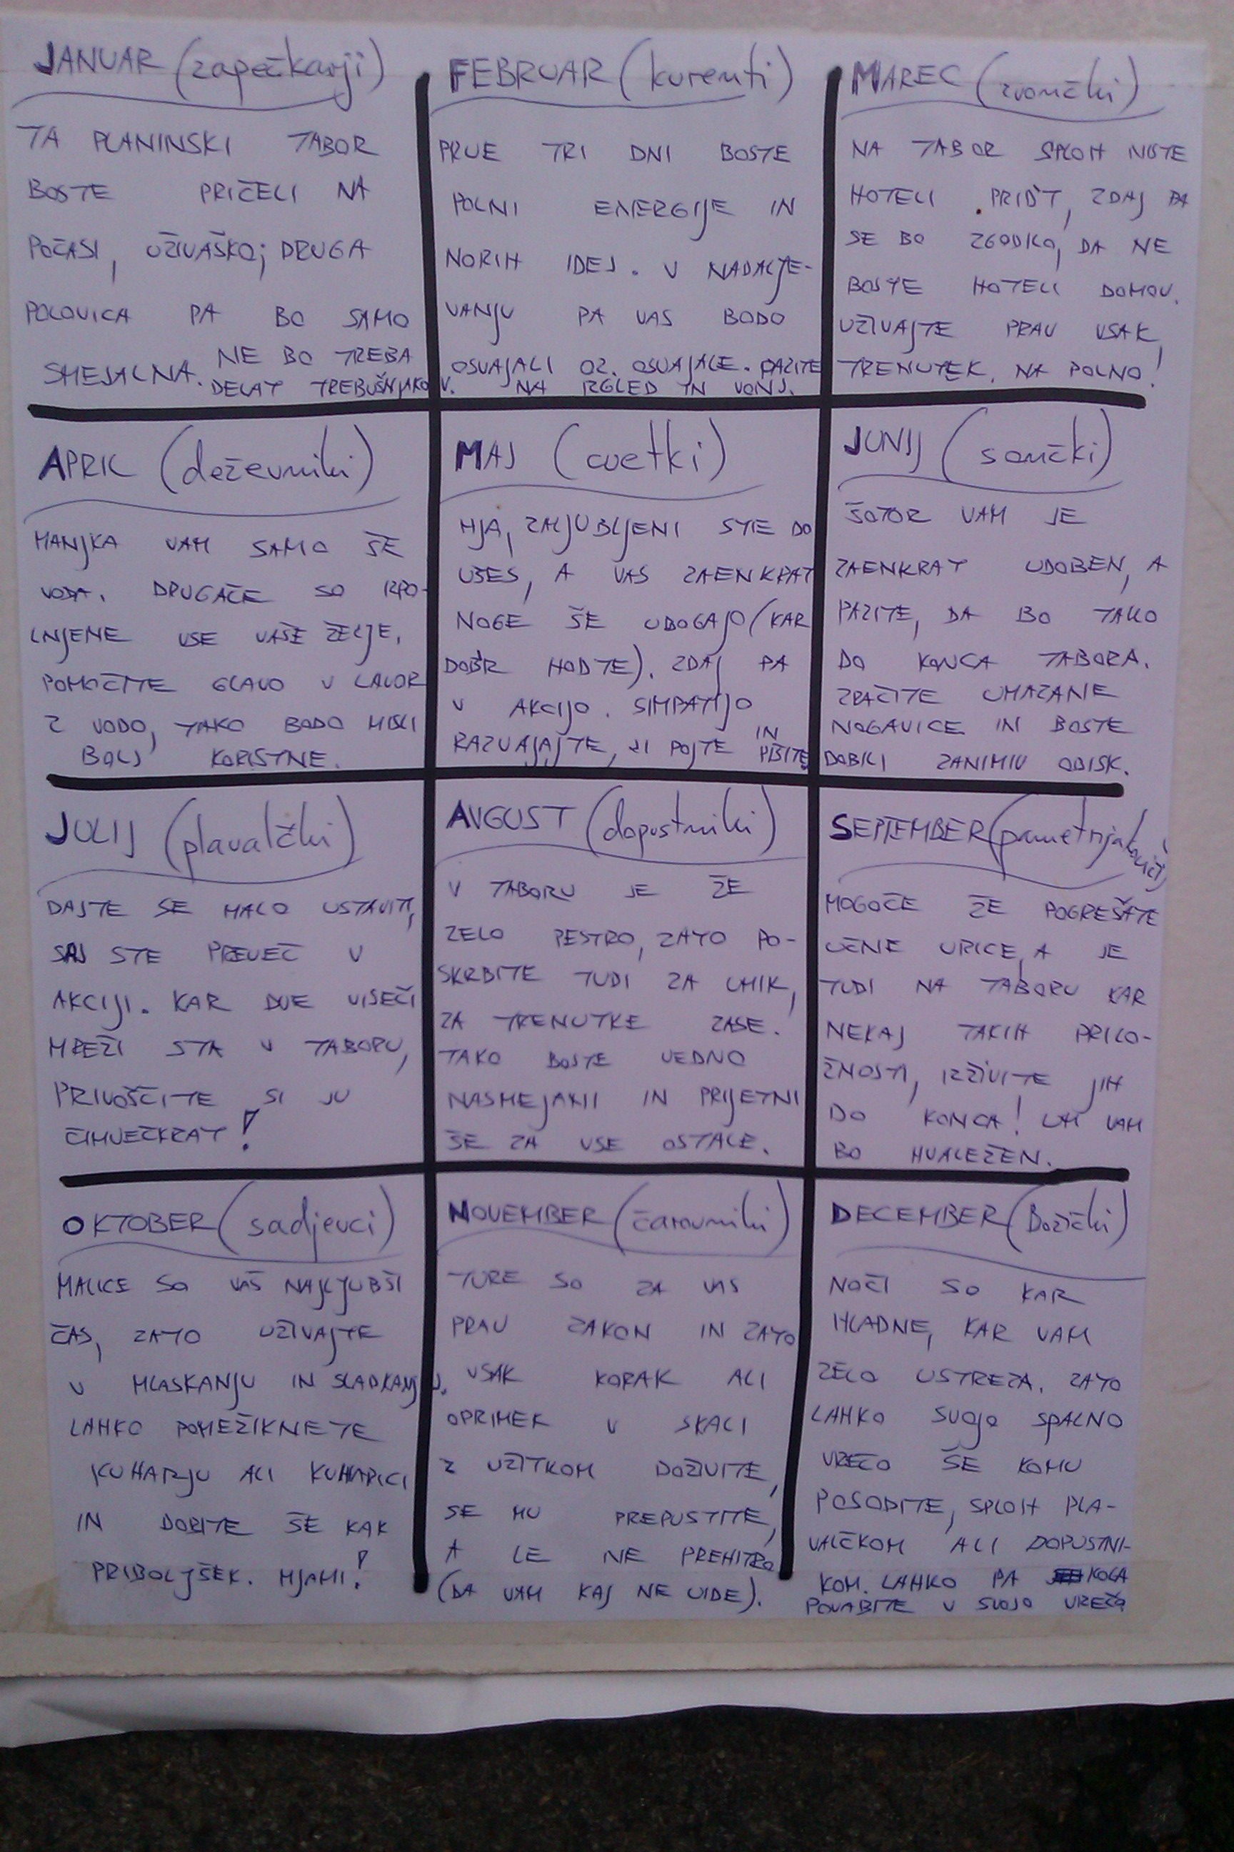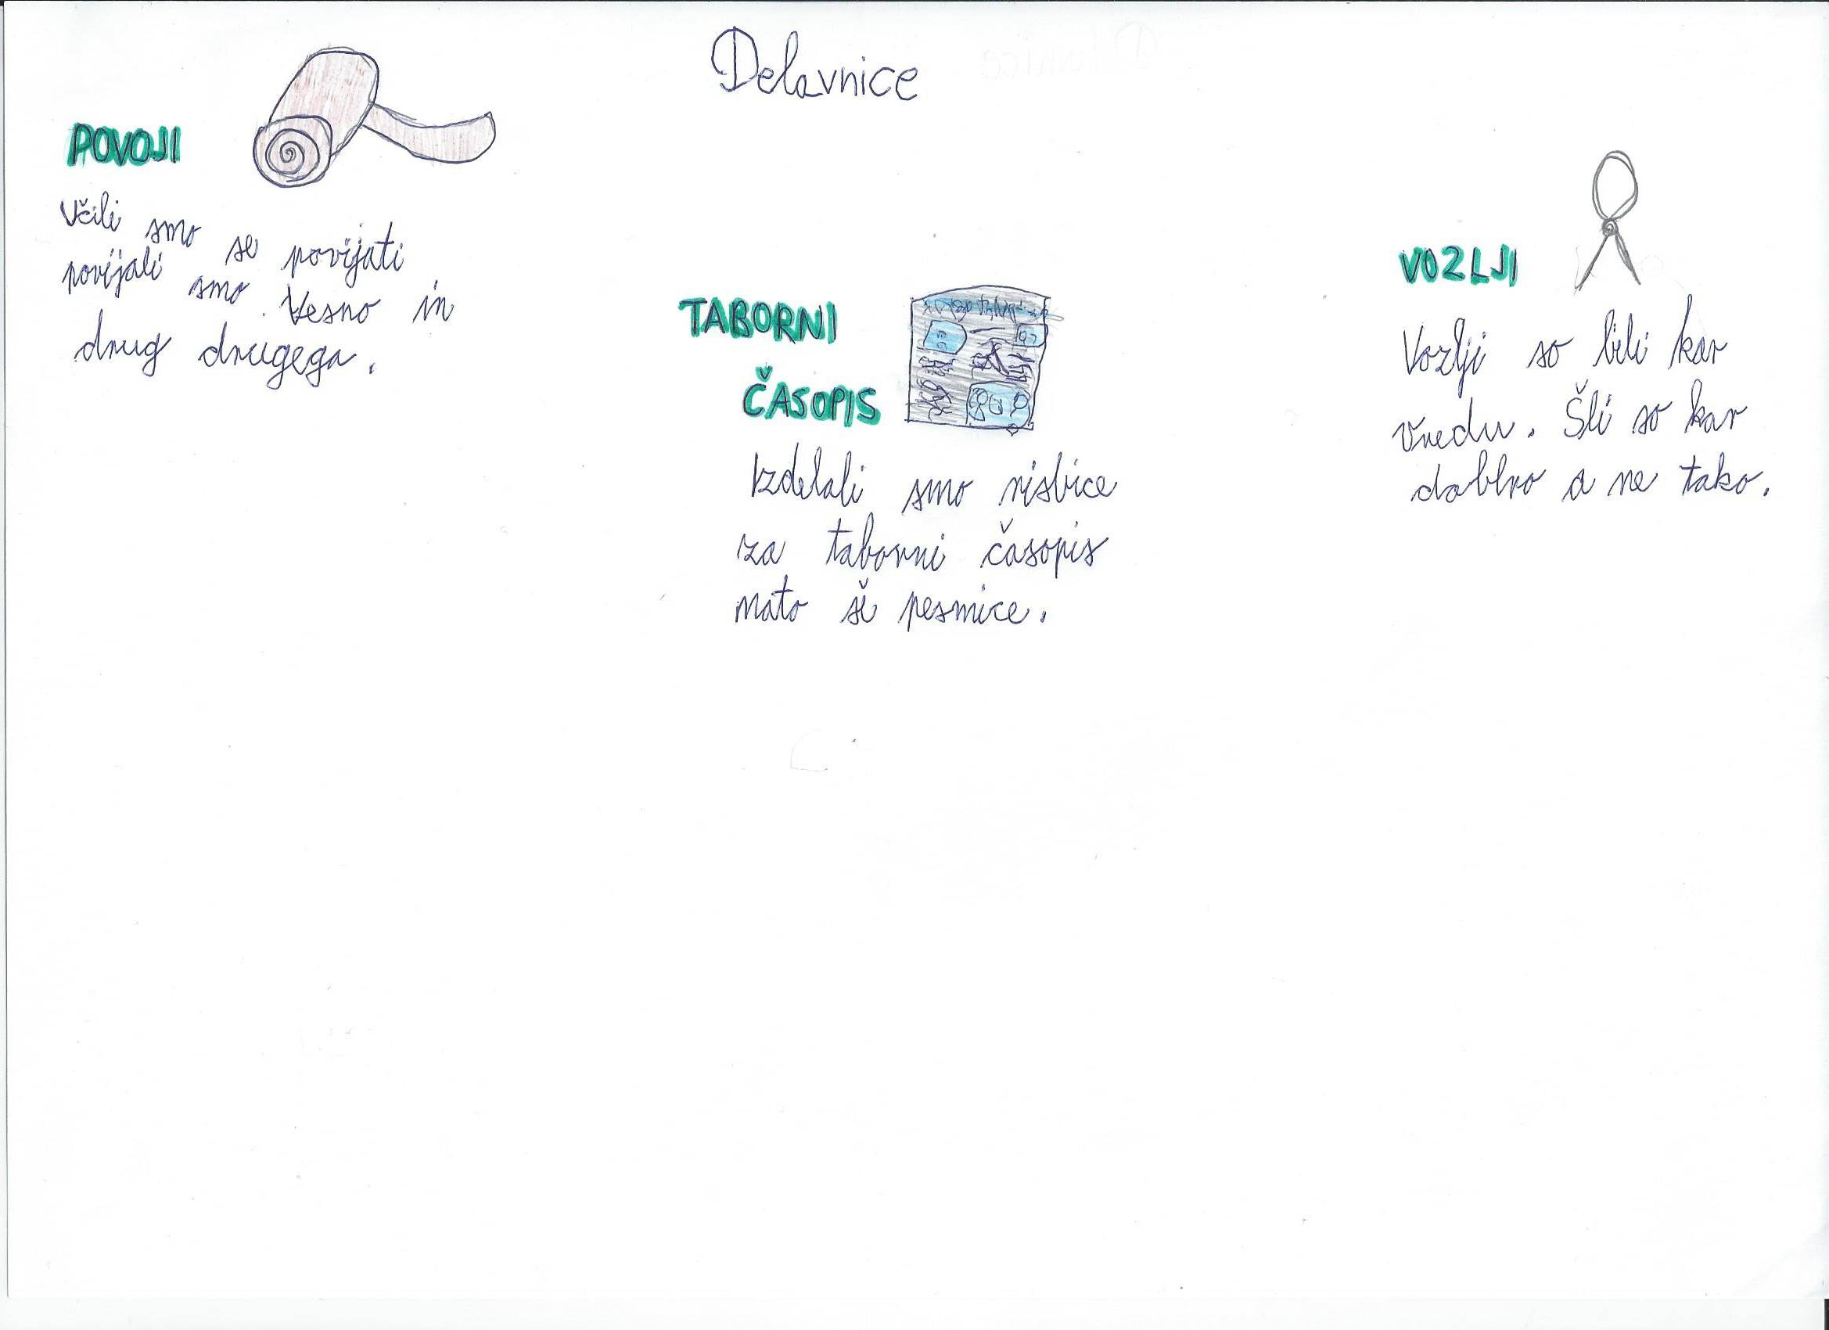

# Nor tabor

Nekega dne je živel človek, ki je bil zelo športen. Vsak dan je pretekel 20 km in prehodil 30 km. Odločil se je, da bo odšel na Triglav. Hodil je in hodil tik pod vrhom pa je padel. Ležal je na tleh in iz rukzaka vzel telefon. Poklical je reševalce, ki so ga rešili in odšel je v bolnico, kjer so preiskave pokazale, da ima zlomljeno nogo. Čez dve leti je odšel na planinski tabor v Bovcu. Že prvo noč je nekaj hodilo po taboru in bilo ga je zelo strah. Drugi dan so odšli na škrlatico z avtobusom. Vrnili so se zelo utrujeni in zopet je ponoči nekaj hodilo. Potem se je zavedel d ga straši njegov sostanovalec.

# Uganke

Kakšna jama je ta, če luknje sploh ne pozna? (*Klemenča jama*)

Kateri hrib je ta, ki strele lovi? (*Strelovec*)

Ob njegovem žametnem glasu in njegovem mošlem stasu, vsaka ženska si želi, da z njim vsaj eno noč preživi. (*Jan Plestenjak*)

Z oslički si seno deli, pašnik svoj pa s kozami. (*Poni*)

# Spanje v šotoru

Spanje v šotoru je na splošno zabavno, tudi, če si ga moraš deliti s svojim bratom. Ko se zvečer neverjetno ohladi, komaj čakaš, da zlezeš v šotor in se skriješ v topol spalko. Spanec je miren, razen če kateri od tabornih sitnežev prekorači mejo in se dere kot žival Tko da, šotori so ful fajn! Kaja Prešolja

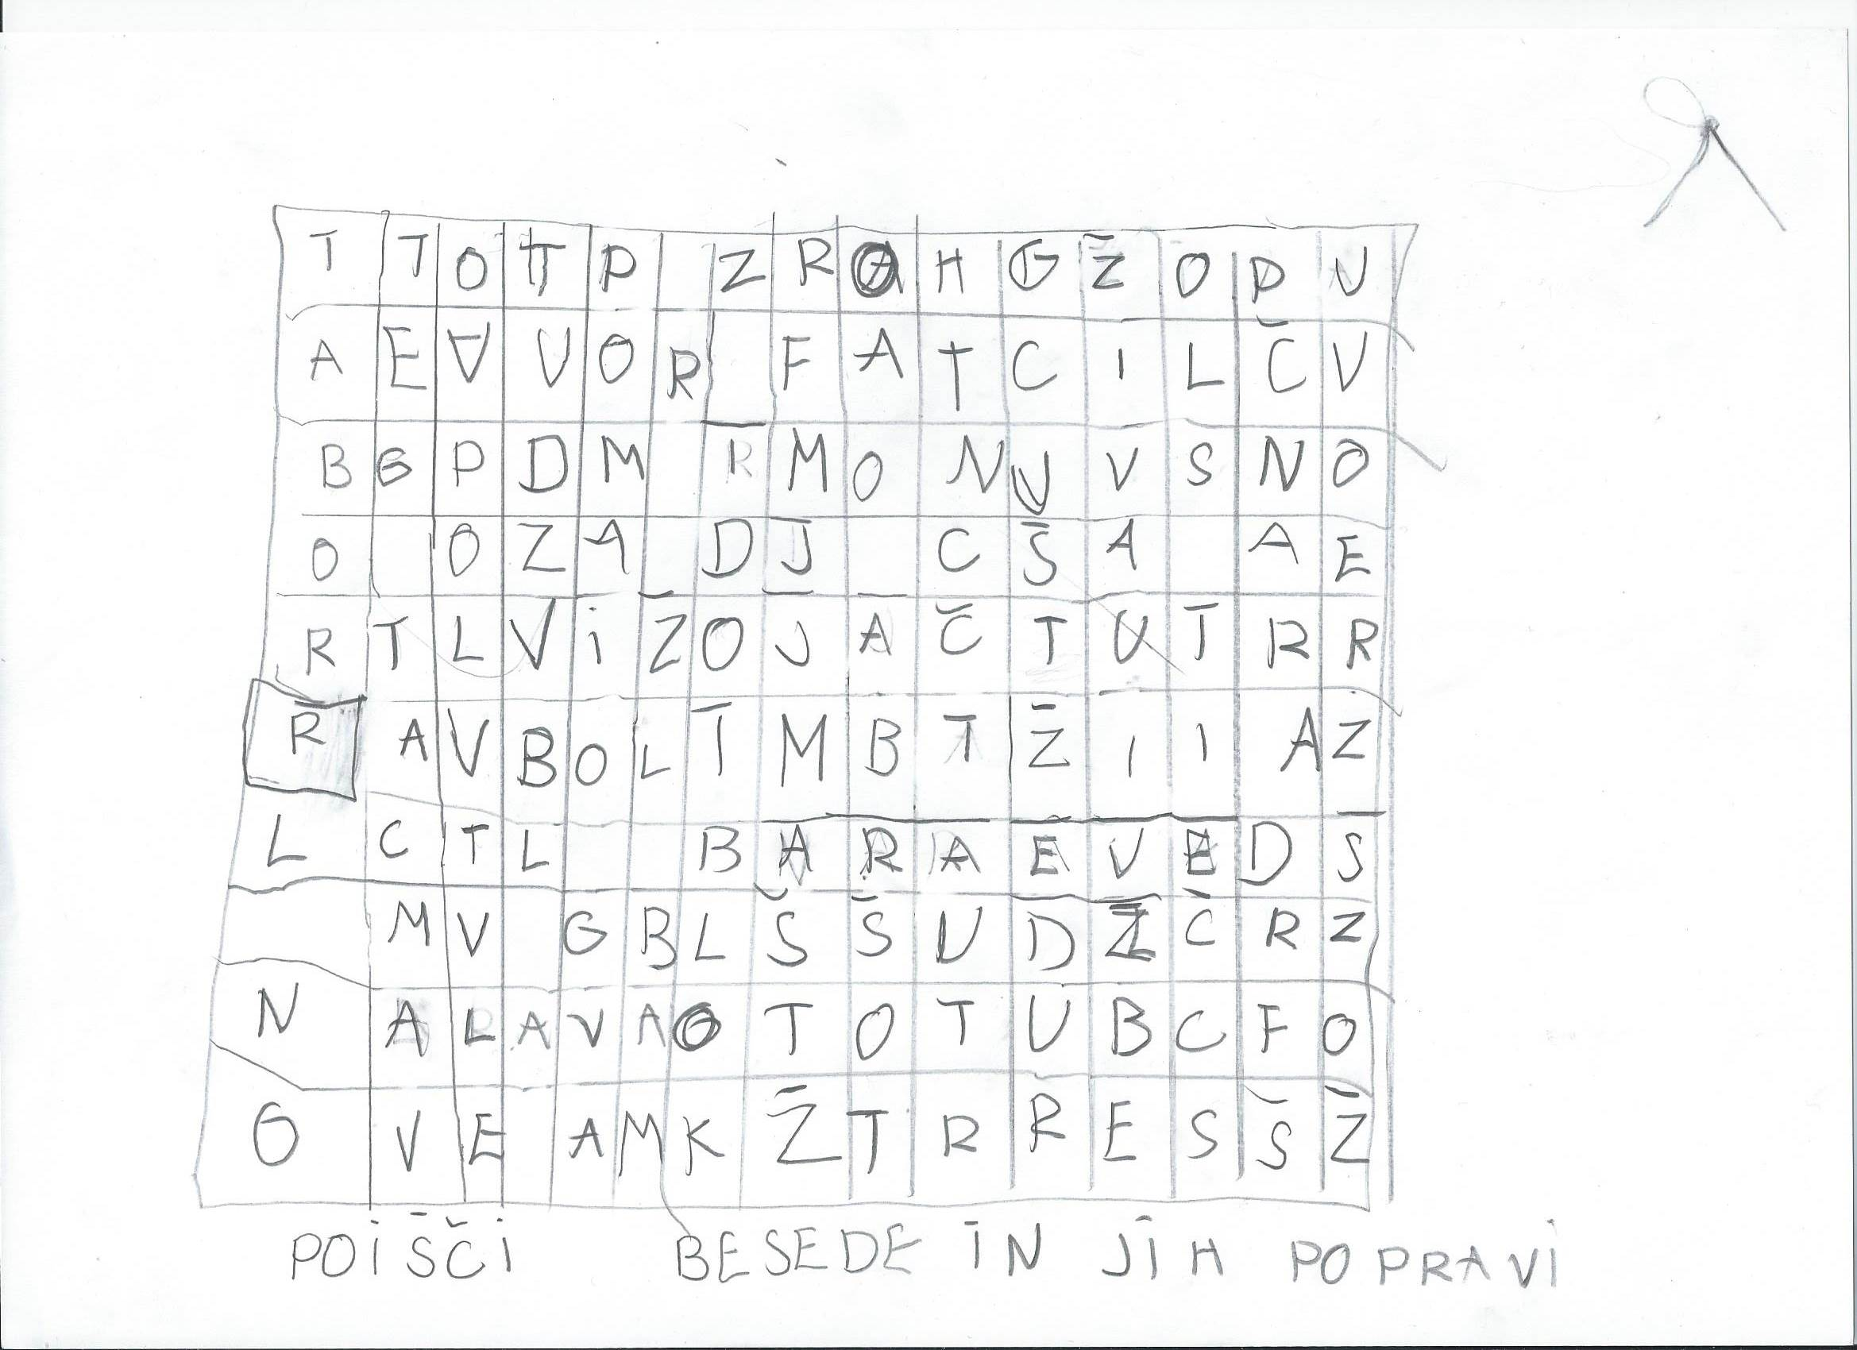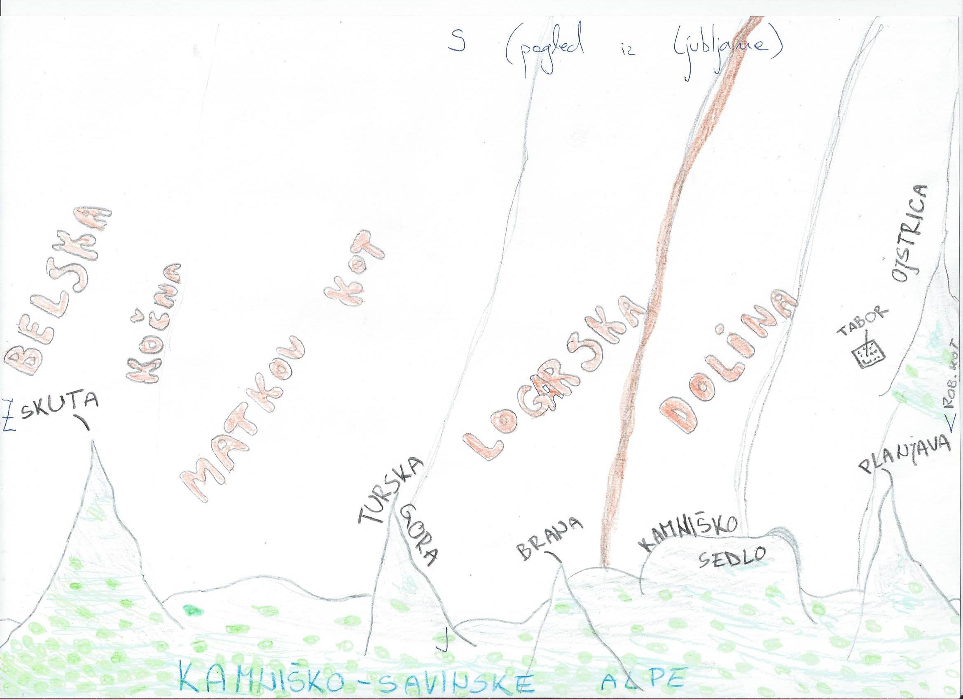

# Kvartopirci v taboru

V taboru se zmeraj več opaža navdušenost nad igrami kot so: tarok, stres, remi, vojna, enka in druge. Ampak, ali so karte smisel življenja, če se nekateri pri njih sprejo, užalijo ali podobno, po drugi strani pa se večina ob kartah sprošča in zabava.

# Zgodbica o družini kovač

Nekje blizu Ljubljane v trisobnem stanovanju je bivala družina. Bila je nadvse športna. Mama je na vse zgodaj zjutraj tekla nekaj 10 km, 18---letni sin je zmagal na vsakem maratonu, 25-letni sin je igral košarko, 12-letna hči pa je trenirala gimnastiko, oče pa … Oče pa ni bil ravno športen. Sam je šel v kuhinjo po čips, to je to ☺ Nekega dne je bil sam doma in listal revijo in jedel pico. Razmišljal je o tem, da bi začel športati. Takoj je vstal, da je parket kar zaškripal. Oblekel je ženino tekaško opremo in stekel po stopnicah na cesto. Po prvih desetih minutah se je zavedel, da so ga vsi pogledali. To je počel vsak dan, 5 mesecev in že je bila sprememba vidna. 5 mesecev nazaj je bil širok 1m in 6cm, težak pa 95 kg. Zdaj pa je meril 20cm, težak pa je bil 59 kg. Postal je zgled mnogih moških.

|  |  |
| --- | --- |
| Kons: **Vzpon**  Logarska dolina;  Planina;  Mogočni macesen;  Kitajska propada;  Gozdni požar;  Evropa propada;  Imigracija temnopoltih;  Kongo na vzponu;  Vinko v kuhinji;  Miha v mreži;  Vstopnina;  Anarhija spet zavlada;  Velik golob;  Puhasti oblaki;  Osvojili smo vrh;  Juhuhu | Kons: **Sestop**  Žulj;  Utrujenost;  Žulj raste;  Oblaki se nabirajo;  Pok!;  Rooney nestrpen;  Auč;  Messi krade;  Jan Plestenjak v hotkicah;  Ponor;  Pavza;  Kapitalizem;  Omama;  Deževnik v dilemi;  Smrekina lasulja;  Štruklji so na mizi;  Njam, njam, njam |

Konsa Martina Flerina in Klemna Gnidovca

